الأستــــاذة | المتوسطـــة | المستوى | المقطع | الوضعية التعلمية 03 | الحصة التعلمية 01 | المــدة
تانـي سميـرة | الشهيد فضيل اعمر بني سليمان المدية | الرابعة متوسط | الظواهر  الكهربائية | التيار الكهربائي  المتناوب | إنتاج التيار الكهربائي المتناوب | 01  ساعة

الاهداف التعلمية  و مؤشرات التقويم | 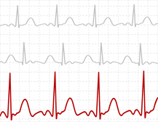  - يفسّر كيفية إنتاج توتّر متناوب لأمثلة من الاستخدامات اليومية.  - يعرف مبدأ إنتاج التوتر المتناوب
العقبات المطلوب تخطيها | - استخدام جهاز الغلفانومترو تفسير حركة المؤشر  - تلاميذ هذه السنة لم يدرسوا الظواهر الكهربائية و المغناطيسية س2 بسبب جائحة 2019-2020
السندات التعليمية | - الكتاب المدرسي – مغناطيس- وشيعة – منوبة دراجة

أنشطة الأستـــــــاذ | أنشطة التلميـــــــذ
الوضعية الجزئيـة : درست سابقا خصائص التيار الكهربائي المستمر المستعمل في البطاريات.  تعرّف على مواصفات التوتر الكهربائي المتناوب.  التوتر الكهربائي المتغيــــــــر  - إنتاج التيار الكهربائي المتنــاوب  نشاط : نحقق التركيب الموضح في الوثيقة 01  المقياس الغلفاني هو جهاز يستخدم لاستشعار شدة التيار الكهربائي ‶  الملاحظة: عند تدوير المغناطيس ينحرف مؤشر الغلفانومتر على يمين و يسار الصفر بالتناوب. فهو يتأرجح بين قيمتين حديتين.  إرساء للموارد المعرفيـــة  - إن تدوير مغناطيس أمام وشيعة أو العكس ينتج تيارا كهربائيا متحرض حيث المغناطيس محرّض و الوشيعة متحرّضه خلال مدة هذا الانتقال ، و تسمى هذه الظاهرة بالتحريض الكهرومغناطيســي  - التيار الكهربائي المتحرض " التيار المتناوب "رمزه (AC) أو~))  - التوتر الكهربائي المتناوب ينتج تيار كهربائي متناوب  تقويم للموارد المعرفيـــة (دراســــة المنـــــوب(  - قم بدراسة تحليلية لمنوب الدراجة.  - تعريف المنوب: هو جهاز يسمح بإنتاج تيار و توتر كهربائيين متناوبيـــن اعتمادا على مبدأ ظاهرة التحريض الكهرومغناطيسي.  العنصــــر الوظيفـــــة  عجلة مسننة نقل الحركة الدورانية إلى المحور  محور من الفولاذ نقل الحركة الدورانية إلى المغناطيس  مغناطيس توليد حقل مغناطيسي  نواة من الحديد اللين التمغنط و الزياد في الحقل المغناطيسي  وشيعة انتاج تيار كهربائي متناوب  اسلاك توصيل نقل التيار الكهربائي  - مكوناتـــــه (الوثيقة 02)    - طريقة عمله: عند دوران عجلة الدراجة تتحرك معها العجلة المسننة ، فتدير محور الدوران ليدور المغناطيس الذي يحرض الوشيعة الملفوفة على النواة (لزيادة الحقل المغناطيسي) ، فيتولد فيها تيار كهربائي متناوب يمر عبر سلكي التوصيل إلى مصباح الدراجة . | - يوظف مكتسباته القبلية (المعرفية و المنهجية)  - يتعرف على المغناطيس و الوشيعة لأن تلميذ هذه السنة لم يدرس الظواهر الكهربائية و المغناطيسية(س2) بسبب جائحة كورونا  - يناقش الوضعية الجزئية و يقدم فرضياته.  - يفسر كيفية إنتاج توتر متناوب لأمثلة من الاستخدامات اليومية.  - يحقق التجربة ، يلاحظ و يستنتج  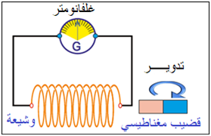  الوثيقة 01  - يفسر كيفية إنتاج توتر متناوب لمنوب الدراجة  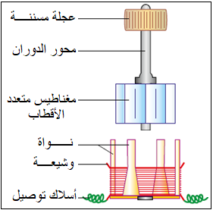  الوثيقة 02 : مكونات منوبة الدراجة

الأستــــاذة | المتوسطـــة | المستوى | المقطع | الوضعية التعلمية 03 | الحصة التعلمية 02 | المــدة
تاني سميـرة | الشهيد فضيل اعمر بني سليمان المدية | الرابعة متوسط | الظواهر  الكهربائية | التيار الكهربائي  المتناوب | معاينـة التوتـر الكهربائي براسم الاهتـزاز المهبطـي | 01  ساعة

الاهداف التعلمية  و مؤشرات التقويم |   - يعرف مبدأ إنتاج التوتر المتناوب  - يميز بين التيار الكهربائي المستمر و المتناوب
العقبات المطلوب تخطيها | - استخدام جهاز راسم الاهتزاز المهبطي و قراءة القيم.  - اجراء الحسابات الخاصة ب: الدور ، التواتر ،التوتر الأعظمي.
السندات التعليمية | - مولد للتوتر المستمر- مولد للتوتر المتناوب –راسم الاهتزاز المهبطي- تجهيز الصمامين

أنشطة الأستـــــــاذ | أنشطة التلميـــــــذ
- معاينـة التوتـر الكهربائـي براسم الاهتـزاز المهبطـي  - راسم الاهتزاز المهبطي جهاز يسمح بإظهار التمثيل البياني لتغيرات التوتر بدلالة الزمن ، كما يسمح بتعيين قيمة التوتر الأعظمي و تواتر و دور المنبع.  - يسمح راسم الاهتزاز المهبطي عند استعمال المسح الزمني بالكشف عن طبيعة التوتر الكهربائي ( مستمر أو متناوب).  نشـــاط 01 : نحقق التركيب التجريبـــــي الموضح في الوثيقـــة 03  الملاحظـــة : ظهور نقطة ضوئية و بعد المســـح يظهر خط أفقـــــي  نشـــاط 02 : نحقق التركيب التجريبـــــي الموضح في الوثيقـــة 04  الملاحظــــة: ظهور خط عمودي و بعد المسـح يظهر خط متمـــــوج.  الاستنتاج  - تقويم للموارد المعرفية (تجربة الصمامين)  قام علي بإنجاز التجربتين الموضّحتين في المخطّطين و أغلق القاطعة  - قارن بين إضاءة الصمّامين في كلّ تّجربة.  - مثّل جهة مرور التيارالكهربائي في كل مخطّط  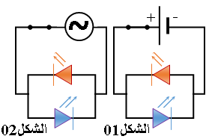  - استنتج الفرق بين نوعي التيارين الكهربائيين. | - يعرف مواصفات التوتر الكهربائي للقطاع  - يعرف خصائص التيار المتناوب  - 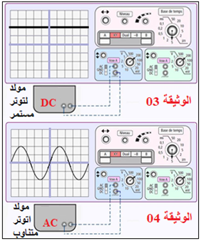يميز بين التيار المستمر و التيار المتناوب  - يحـل التقويــــــــم  - *في التجربة 01 يضيئ أحد الصمامين (الأزرق) بينما يبقى الآخر منطفأ و عند قلب قطبي المولد يحدث العكس.  *في التجربة 02 يضيئ الصمامان الضوئيان بالتناوب.  - 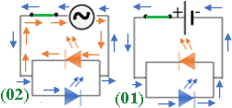  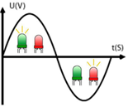  - للتيار المستمر جهة  و قيمة ثابتة، أما  التيار المتناوب فهو  متغير الشدة و الاتجاه

الأستاذة | المتوسطـــة | المستوى | المقطع | الوضعية التعلمية 03 | الحصة التعلمية 03 | المـدة
تانـي سميـرة | الشهيد فضيل اعمر بني سليمان المدية | الرابعة متوسط | الظواهر  الكهربائية | التيار الكهربائي  المتناوب | تعيين خصائص التوتر  المتناوب | 01  ساعة

الاهداف التعلمية و  مؤشرات التقويم |   - يعرف خصائص التيّار المتناوب.  - يقيس كلّا من التوتّر الأعظمي والتوتّر المنتج.  - يقيس الدور ويستنتج التواتر.  - يعرف رتبة مقدار بعض التواترات لمنابع التوتّر المتناوب.  - يعرف مواصفات التوتر الكهربائي للقطاع.
العقبات المطلوب تخطيها | - استخدام جهاز راسم الاهتزاز المهبطي و قراءة القيم.  - اجراء الحسابات الخاصة ب: الدور ، التواتر ،التوتر الأعظمي.
السندات التعليمية | - الكتاب المدرسي – منوبة –راسم الاهتزاز المهبطي- الفولطمتر -مولد للتوتر المتناوب

أنشطة الأستـــــــاذ | أنشطة التلميـــــــذ
تعيين خصائص التوتر المتناوب براسم الاهتزاز المهبطي  - التوتر الأعظمـي : يسمح راسم الاهتزاز المهبطي بقياس القيمة الأعظمية للتوتر انطلاقا من المنحى ونرمز له بالرمز U_{max} (الوثيقة 06) وحدته هي الفولط (v) حيث:  التوتر الأعظمي = عدد التدريجات × الحساسية العمودية  U_{max}=n×S_{v}  - التوتر المنتـج : هو القيمة الفعالة التي يقيسها الفولطمتر، رمزه U_{eff} وحدته هي الفولط (V)  العلاقة بين التوتر الأعظمي و التوتر المنتج (الوثيقة05)  $$\frac{Umax}{Ueff}=√2$$  - الــــدور :هو المدة الزمنية التي يدور فيها المغناطيس دورة واحدة و يمثل في المنحنى زمن نوبتين (الوثيقة 06) رمزه T ووحدته الثانية (s)يعطى بالعلاقة  الدور= عدد التدريجات × الحساسية الأفقية T = n× S_{h}  التواتــر : هو عدد المرات التي يتكرر فيها المنحنى خلال 1 ثانية رمزه (f) وحدته الهرتز (Hertz-Hz) يعطى بالعلاقة f= 1/T  - العلاقة بين الشدة المنتجة للتيار المتنــاوب و الشدة الأعظمية: لشدة التيـــار المتناوب قيمة منتجةI_{eff} يتم قياسها بالأمبيرمتر حيث:$\frac{Imax}{Ieff}=√2$  - استطاعة تحويل الطاقة: P= U×I  - تقويم للموارد المعرفية  من أجل دراسة خصائص التوتر الكهربائي المتناوب قام علي بتجربة، لتوليد تيار كهربائي متناوب فتحصل على الشاشة المقابلة.  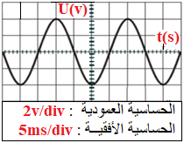  - سمّ الظّاهرة التي اعتمدها علي  لإنتاج هذا النوع من التيار،  محدداً العناصر اللازمة لذلك.  - أحسب القيم التالية :  (التوتر الأعظمي ،الدور  ، التواتر، التوتر المنتج) | - يقيس كلا من التوتر الأعظمي و التوتر المنتج  - يقيس الدور و يستنتج التواتر  - يعرف رتبة مقدار بعض التوترات لمنابع التوتر المتناوب  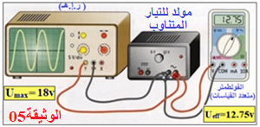  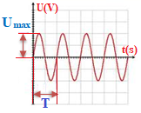  الوثيقة 06  - يحـل التقويــــــــم  - الظاهرة هي التحريض الكهرومغناطيسي  العناصر اللازمة لذلك: المغناطيس و الوشيعة  - حساب القيم :  - التوتر الأعظمي = الحساسية العمودية x عدد التدريجات  U_{max}= nxSv =2x2=4V  - الدور = الحساسية الأفقية x عدد التدريجات  T= n x Sh = 4x5 =20ms =0.02s  - التواتر  f=1/T =1/0.02=50Hz  - التوتر المنتج =  U_{ma}= U_{eff}$∙√$2  U_{eff} =U_{max}/Ѵ2 = $4√2{V}$

